Město česká třebová
Zastupitelstvo města Česká Třebová

Obecně závazná vyhláška,

kterou se reguluje konzumace alkoholických nápojů

Zastupitelstvo města Česká Třebová se na svém zasedání dne 15.06.2025 usnesením č. 63 usneslo vydat na základě zákona č. 65/2017 Sb., o ochraně zdraví před škodlivými účinky návykových látek, ve znění pozdějších předpisů (dále jen „zákon o ochraně zdraví před škodlivými účinky návykových látek“) a § 10 písm. a) a d) a § 84 odst. 2 písm. h) zákona č. 128/2000 Sb., o obcích (obecní zřízení), ve znění pozdějších předpisů tuto obecně závaznou vyhlášku (dále jen „vyhláška“):

Čl. 1
Úvodní ustanovení

(1) Tato vyhláška je vydávána za účelem ochrany veřejného pořádku ve městě a v návaznosti na jiné právní předpisy stanovuje další opatření k posílení ochrany zdraví před škodlivými účinky konzumace alkoholických nápojů.

(2) Předmětem této vyhlášky je zákaz konzumace alkoholických nápojů na některých veřejných prostranstvích.

Čl. 2

Zákaz konzumace alkoholických nápojů

(1) Konzumace alkoholických nápojů a zdržování se s otevřenou nádobou s alkoholickým nápojem (dále jen „zákaz konzumace alkoholických nápojů“) se zakazuje na dětských hřištích a na veřejných prostranstvích uvedených v grafických přílohách č. 1 až 8 této vyhlášky.

(2) Zákaz konzumace alkoholických nápojů na veřejných prostranstvích uvedených v grafických přílohách č. 1 až 8 neplatí:
- ve dnech 31. prosince a 1. ledna,
- na restauračních zahrádkách a předzahrádkách, které jsou součástí restauračních zařízení, a to po dobu jejich provozu,
- v místě a době konání kulturní, sportovní nebo jiné společenské akce přístupné veřejnosti.

Čl. 3

Zrušovací ustanovení

Zrušuje se obecně závazná vyhláška č. 1/2020, o zákazu konzumace alkoholických nápojů na veřejném prostranství, ze dne 15.06.2020.

Čl. 4

Účinnost

Tato vyhláška nabývá účinnosti počátkem patnáctého dne následujícího po dni jejího vyhlášení.

Zdeněk Řehák, v.r.
starosta města

Mgr. Petra Válková, v.r. MUDr. Martin Formánek, v.r.
místostarostka místostarosta

Příloha č. 1
Vymezení míst, kde je zákaz konzumace alkoholických nápojů na veřejném prostranství.

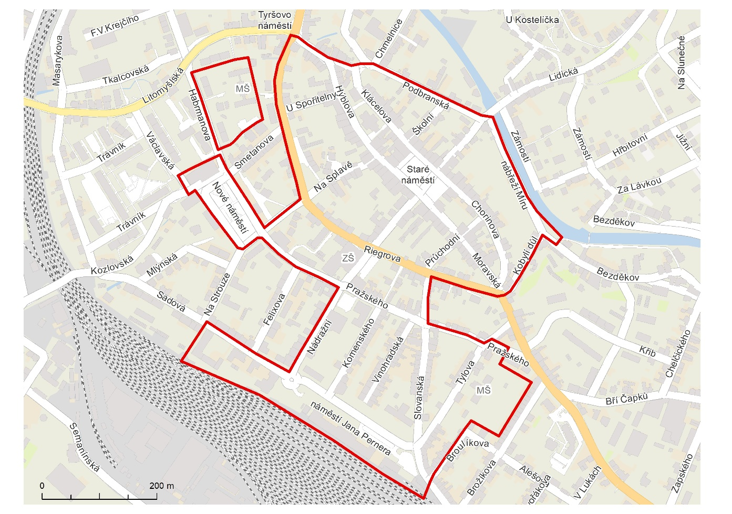

Příloha č. 2
Vymezení míst, kde je zákaz konzumace alkoholických nápojů na veřejném prostranství. Veřejné prostranství vyznačené v horní části mapy tvoří areál dětského hřiště „Pod Jelenicí“.

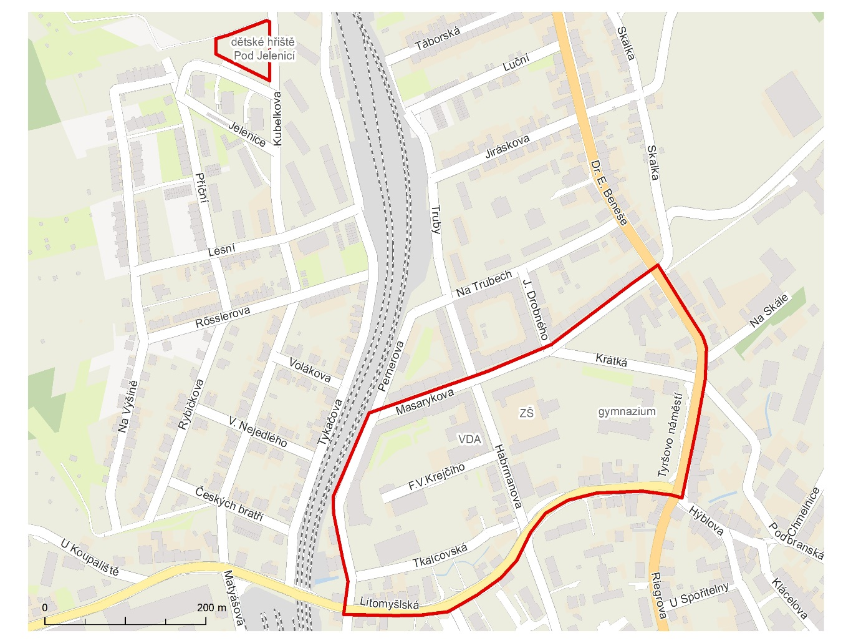

Příloha č. 3
Vymezení míst, kde je zákaz konzumace alkoholických nápojů na veřejném prostranství – park „Javorka“.

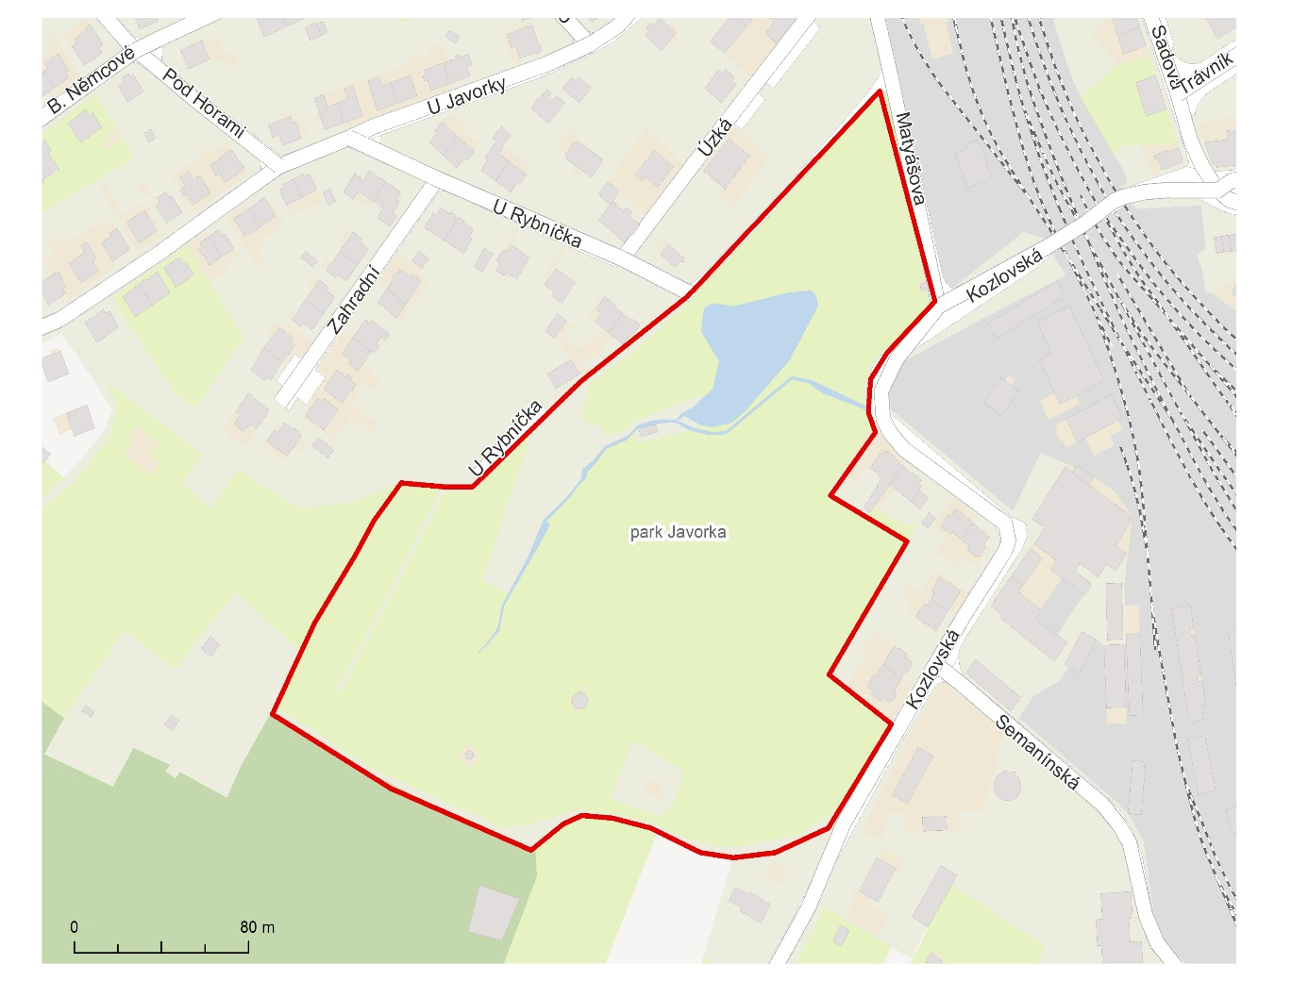

Příloha č. 4
Vymezení míst, kde je zákaz konzumace alkoholických na veřejném prostranství (zleva) – park u krytého plaveckého bazénu, oddechová zóna s lavičkou u řeky na ulici J. Pácla.

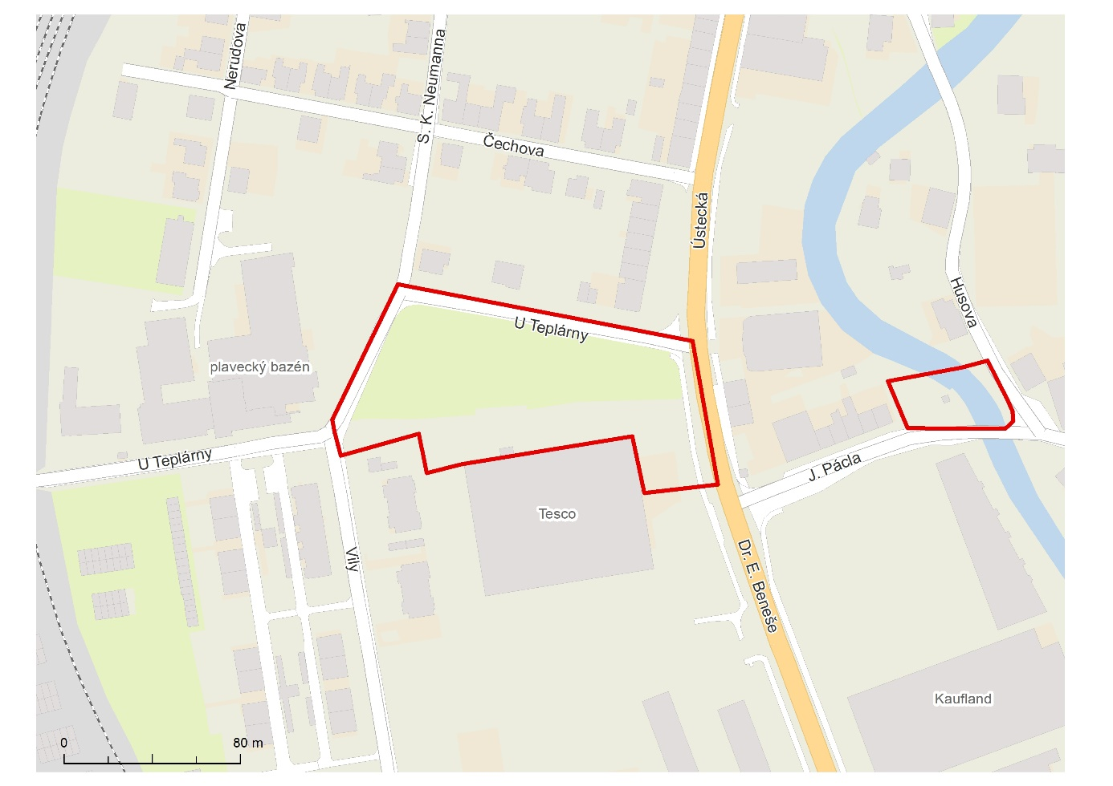

Příloha č. 5
Vymezení míst, kde je zákaz konzumace alkoholických nápojů na veřejném prostranství. Veřejné prostranství vyznačené v horní části mapy tvoří areál skateboardového hřiště „Lhotka“ a jeho okolí.

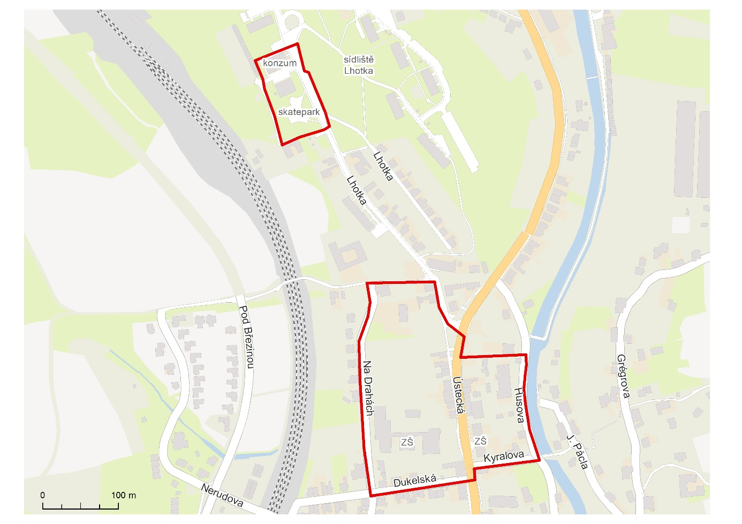

Příloha č. 6
Vymezení míst, kde je zákaz konzumace alkoholických nápojů na veřejném prostranství (zleva) – park „Na Zámostí“, okolí Rotundy Sv. Kateřiny, park „V Bezděkově“, park „U Krematoria“ a okolí.

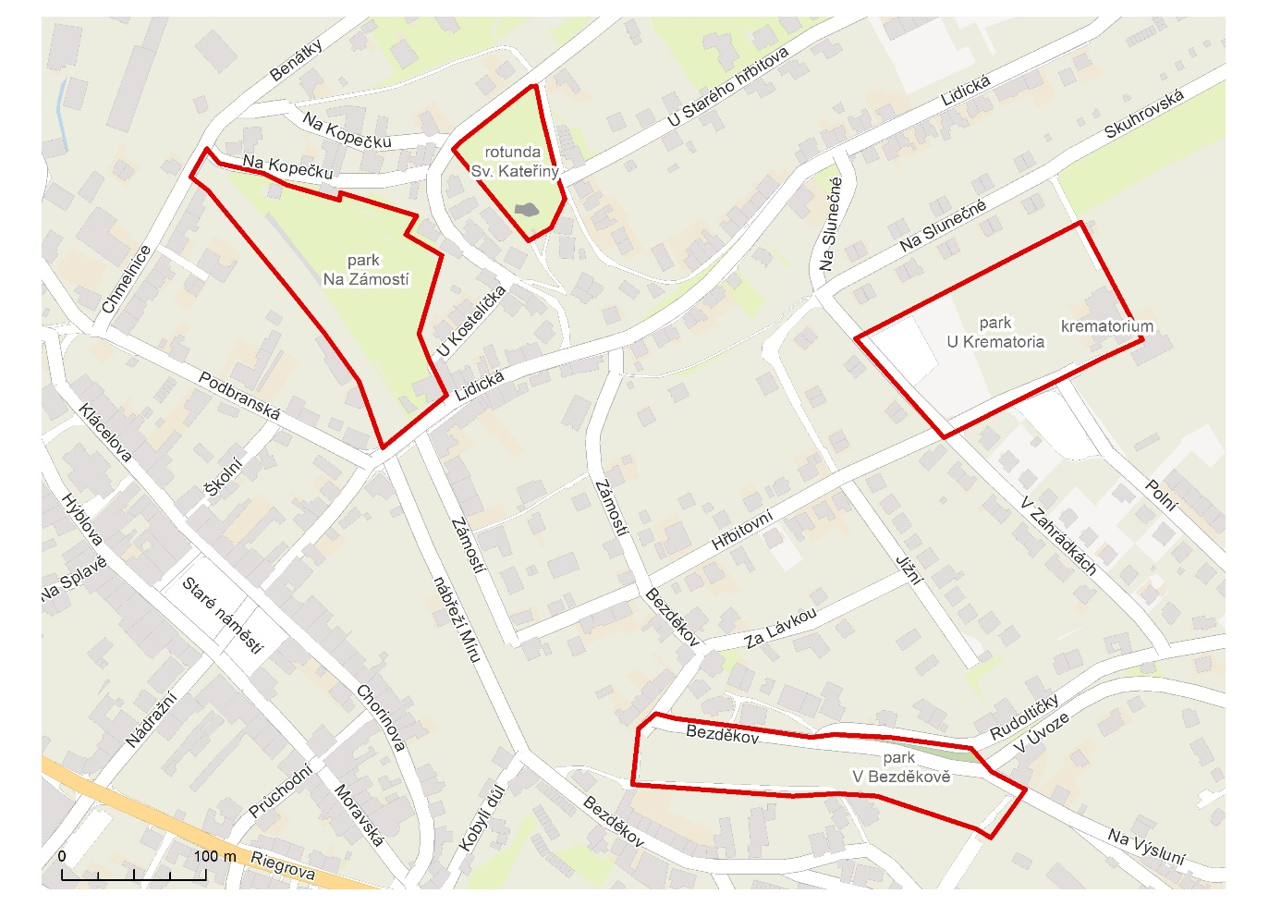

Příloha č. 7
Vymezení míst, kde je zákaz konzumace alkoholických nápojů na veřejném prostranství – místní část obce – Svinná, prostranství ve vzdálenosti 50 m od hřbitova.

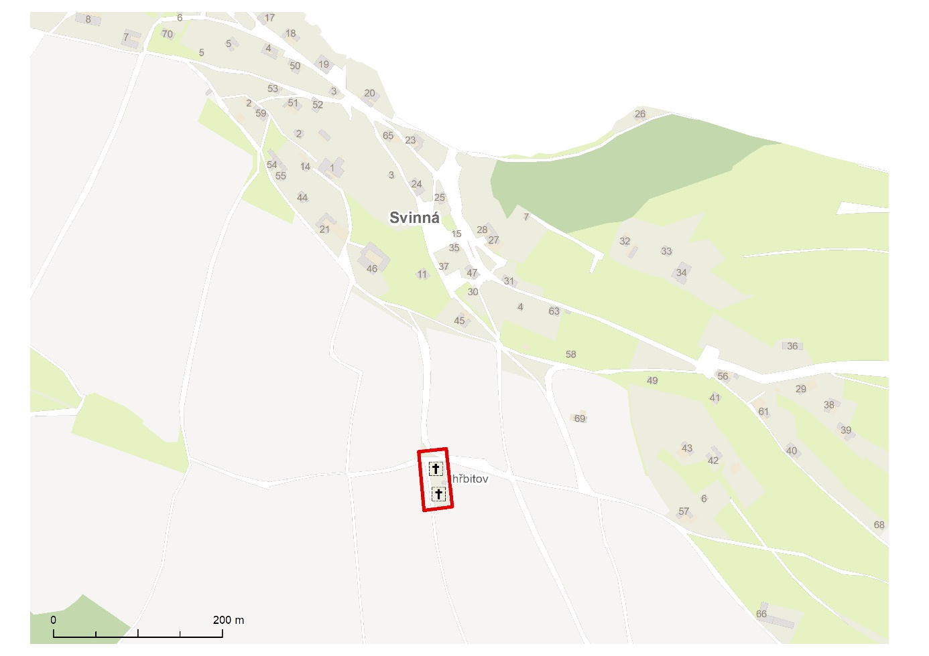

Příloha č. 8
Vymezení míst, kde je zákaz konzumace alkoholických na veřejném prostranství – část obce zvaná „Borek“.

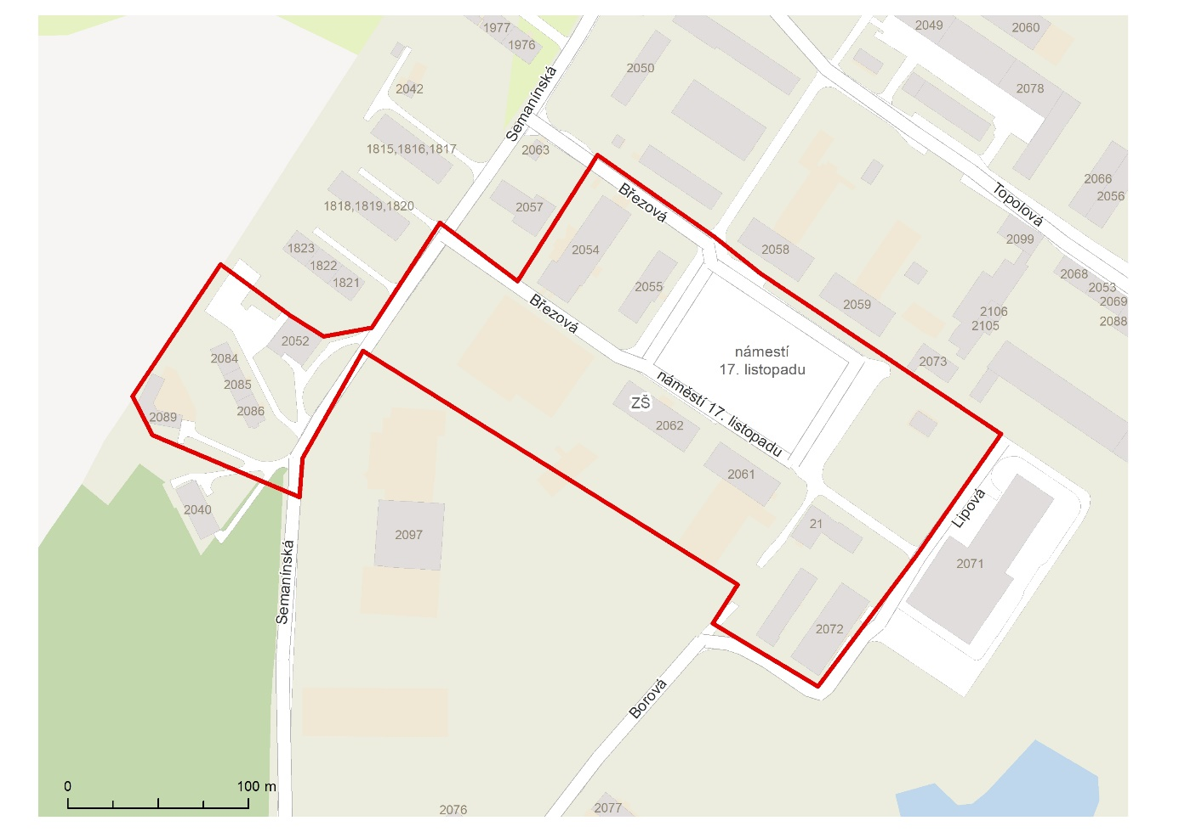

Například § 11 a násl. zákona o ochraně zdraví před škodlivými účinky návykových látek.
§ 2 písm. f) zákona o ochraně zdraví před škodlivými účinky návykových látek.

